Du bist gerade fertig, oder kurz davor dein Studium erfolgreich abzuschließen? Du möchtest vielseitige und umfassende Erfahrungen im Ackerbau sammeln?

Wir sind auf der Suche nach einem Nachfolger für die Stelle als

Volontärverwalter/-in

Aufgrund der Übernahme des elterlichen Betriebes wird uns unser langjähriger Volontärverwalter zur Mitte des Jahres verlassen.
Wir sind…
…ein familiengeführter Ackerbaubetrieb nördlich des Harzes. Bewirtschaftet wird eine Fläche von ca. 900 ha. Wir bewirtschaften sowohl konventionelle, als auch biologisch geführte Flächen.
Im Betrieb arbeiten zwei Auszubildende, sowie ein festangestellter Mitarbeiter. Der Betrieb zeichnet sich durch immer modernste Maschinen und eine kosteneffiziente Betriebsführung aus.
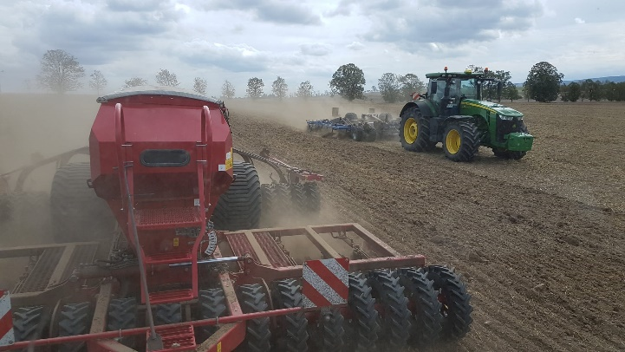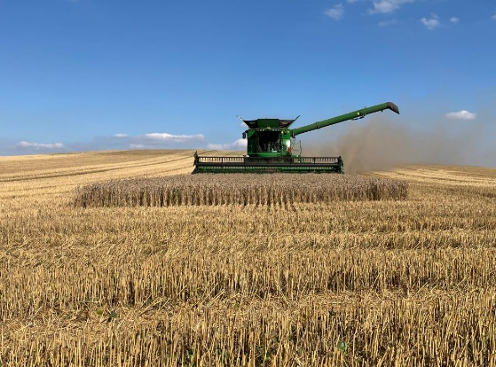
Wir suchen …
…eine/n Absolventen/-in eines landwirtschaftlichen Studiengangs oder ähnlichem, mit den Führerscheinklassen T, B und BE. Am besten bringst du praktische Erfahrungen im Umgang mit landwirtschaftlicher Großtechnik und Grundkenntnisse in der Bestandesführung mit.

Wir bieten…
…einen umfassenden Überblick über die Bestandesführung von über zehn Kulturen und Anbauverfahren. Deine Tätigkeiten umfassen abwechslungsreiche Aufgaben zwischen Planung und Dokumentation anfallender Arbeiten und praktischen Tätigkeiten auf dem Acker. Das Bedienen der Schlüsselmaschinen in Arbeitsspitzen gehört dabei ebenso zu deinem Alltag wie die Ausbildung unserer Auszubildenden. Dafür bieten wir die Nutzung eines Dienstwagens, sowie eine aufgabenangepasste Entlohnung.

Haben wir dein Interesse geweckt? Dann melde dich für ein persönliches Gespräch bei
Heiko Rogge 01747610749 heiko_rogge@gmx.de

